**Tugas - Tabel Json**

**Anggota Kelompok :**

1. Agung Malik Al Qindy (01)
2. Arainal Aldiansyah (05)
3. Mukhamad Faruq Al Fahmi (23)
4. Rizqi Rohmatul Huda (26)
5. Zhubair Abhel Frisky M.Z. (30)

**Gambar UML**

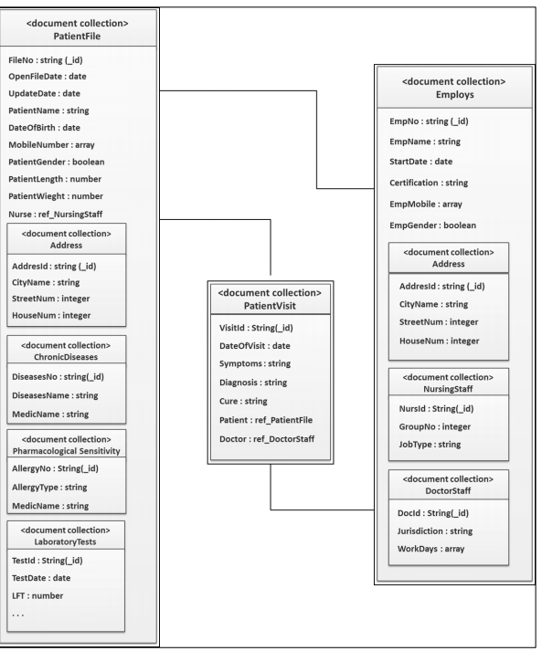

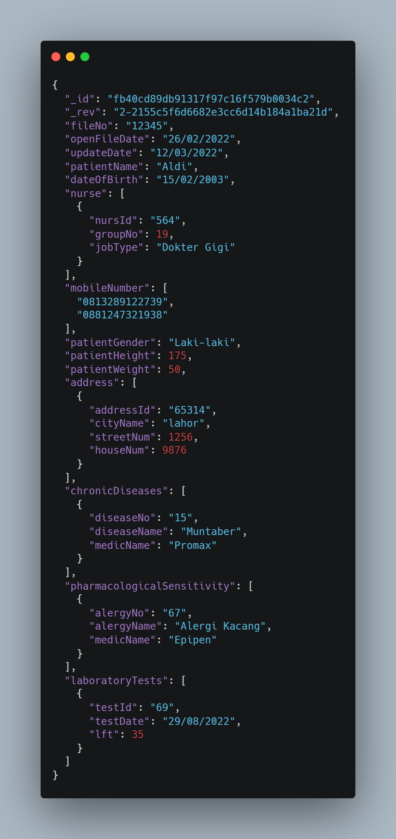

**Code Patientfile**

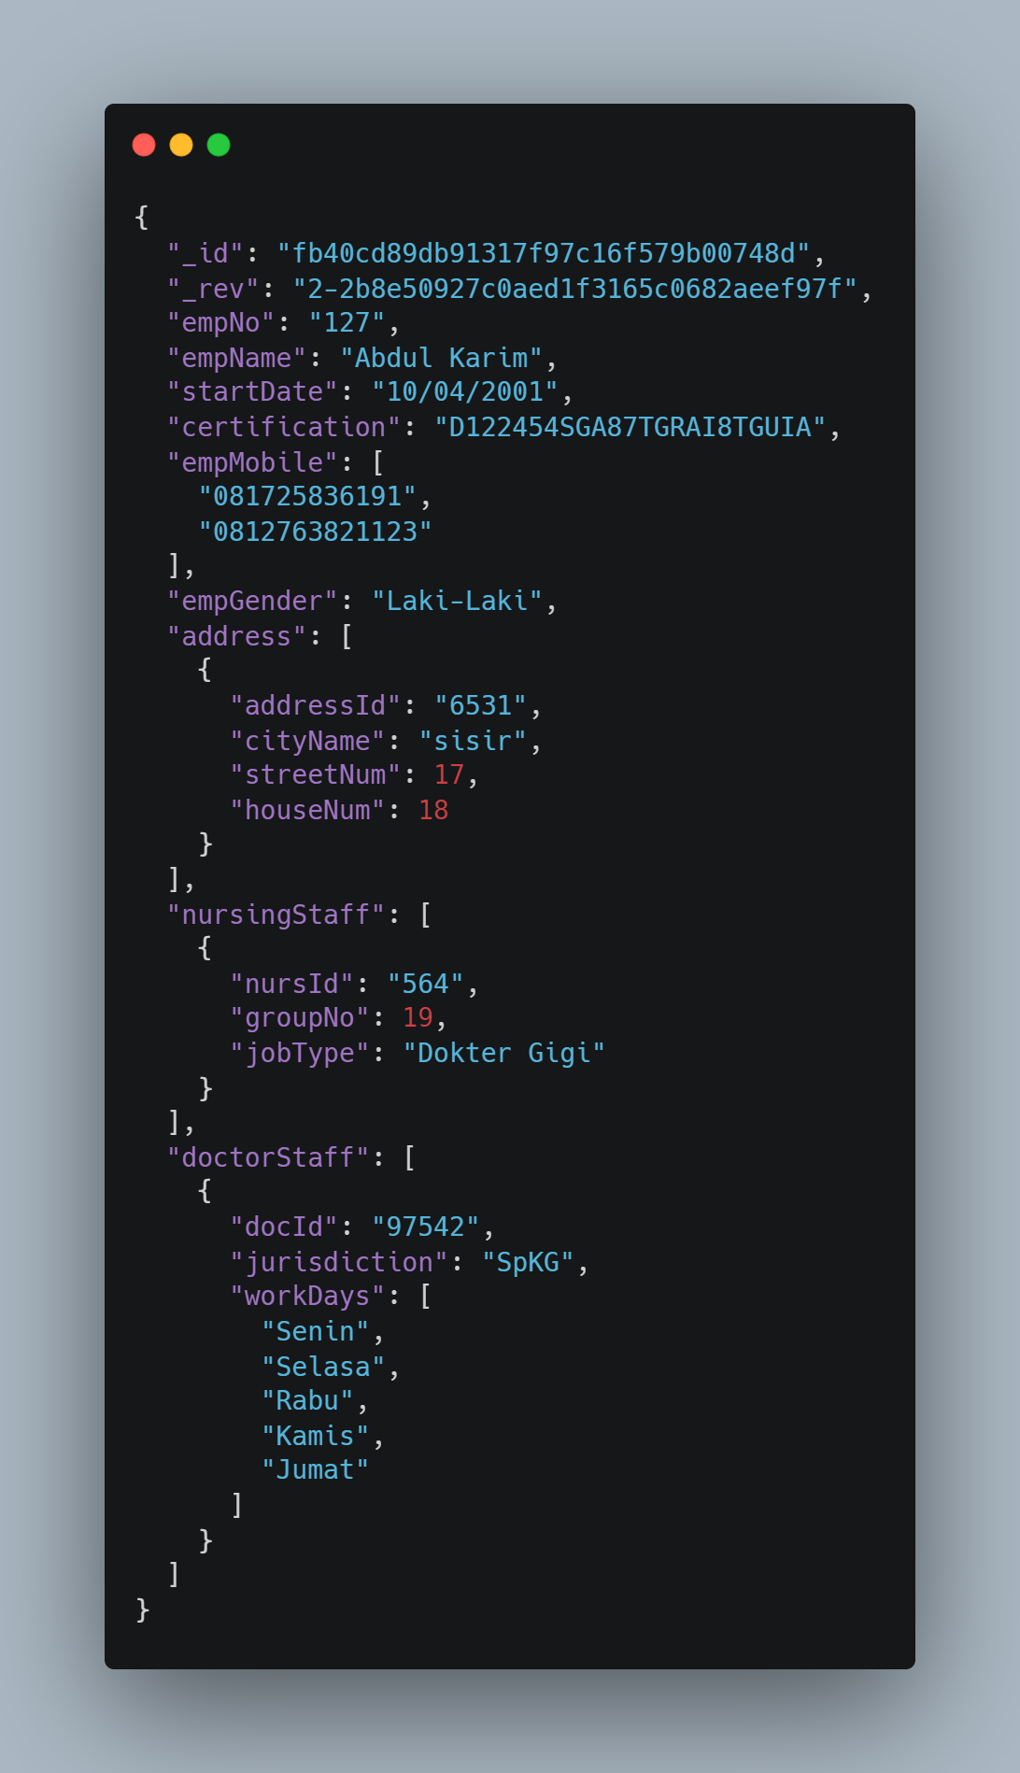

**Code Employs**

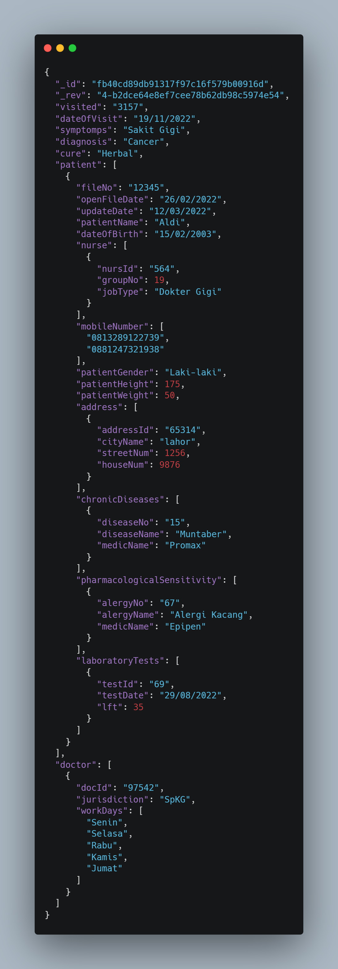

**Code Patientvisit**